Проект «Числа вокруг нас»

Математический справочник «Наш город – Верхний Тагил»
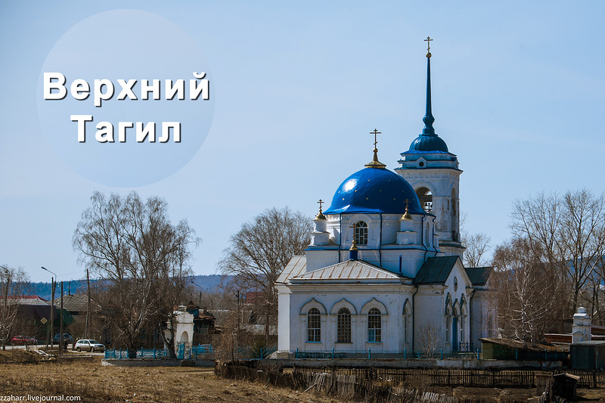

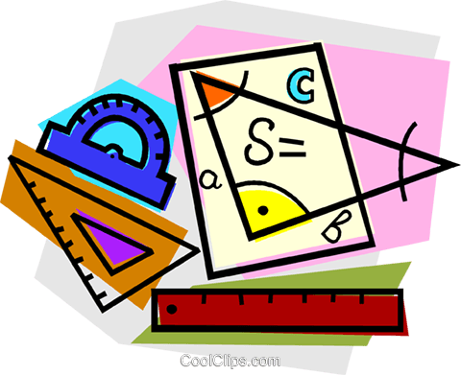

Составитель: ____________________________________________________________
Учени____4 класса ГКОУ СО «Верхнетагильский детский дом-школа

2017 г.

История города

План:
- Дата возникновения города.
- Численность населения.
- Площадь города.
- Сколько в городе парков?
- Сколько рек?
- Сколько фабрик/заводов?
- Сколько школ?
- Сколько памятников?

Составь рассказ о городе, опираясь на план:
________________________________________________________________________________________________________________________________________________________________________________________________________________________________________________________________________________________________________________________________________________________________________________________________________________________________________________________________________________________________________________________________________________________________________________________________________________________________________________________________________________________________________________________________________________________________________________________________________________________________________________________________________________________________________________________________________________________________________________________________________________________________________________________________________________________________________________________________________________________________
Математический город

- Составь задачу о своем городе и реши её:
________________________________________________________________________________________________________________________________________________________________________________________________________________________________________________________________________________________________________________________________________________________________________________________________________
- Придумай загадки о своем городе:
________________________________________________________________________________________________________________________________________________________________________________________________________________________________________________________________________________________________________________________________________________________________________________________________________________________________________________________________
- Нарисуй свой город, используя в рисунке цифры, геометрические фигуры, арифметические действия:

